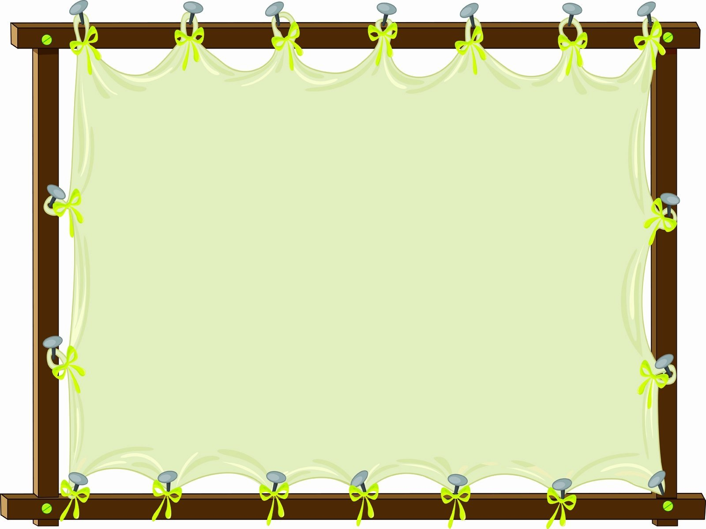

Мы вместе
готовим винегрет

Цель: приготовление овощного салата винегрет.
Задачи
• Формировать у детей представления о правильном питании;
• Ознакомить детей с процессом приготовления винегрета;
• Формировать навыки безопасного обращения с опасными предметами (нож) в быту;
• Расширять знания и представления детей об овощах, способы их использования в пищу;
• Различать овощи по внешнему виду (свежие, варёные, солёные, узнавать их на вкус;
• Развивать сенсорные способности;
• Развивать речь, внимание и память детей, пополнять словарный запас;
• Воспитывать аккуратность во время работы.
Предварительная работа:
• Рассматривание иллюстраций «Овощи»;
• Загадывание загадок по теме;
• Творческое задание родителям – отварить овощи.
Материал к занятию:
•Овощи: свежие, отваренные, консервированные, соленые;
• Разделочные доски, ножи детские по количеству детей;
• Фартуки, косынки (шапочки) по количеству детей;
•Продукты питания: соль, подсолнечное масло;

Ход занятия:
Дети, а вы любите загадки?
Слушайте внимательно:
Расту в земле на грядке я,
Красная, длинная, сладкая.
(Морковь).
Что копали из земли, жарили,
Варили?
Что в золе мы испеки, ели да хвалили?
(Картошка).
Тёмно-красная как репка
Сидит в земле крепко.
(Свёкла).
Как надела сто рубах,
Захрустела на зубах.
(Капуста).
Летом – в огороде,
Свежие, зелёные.
А зимою – в бочке,
Крепкие, солёные.
(Огурец).
Вот стручок – огромный дом.
Поселились братцы в нём.
Каждый братец – скоморох,
А стручок этот - …
(Горох).

Дети, как вы думаете, что можно приготовить из овощей? (Овощной суп, голубцы, рагу овощное, салат).
Дидактическая игра «Собери картинку»
В этой игре вам нужно частей составить целую картинку по принципы пазлов.
Какие овощи у вас получились? Из этих овощей можно приготовить овощной салат винегрет.
Винегрет – это смесь разных овощей, которые сочетаются между собой вкусовыми качествами.
Сегодня мы с вами будем поварами, и на обед приготовим винегрет, приготовим сами – своими руками.

Для приготовления винегрета нужна аккуратность, чистая посуда, чистые руки, потому что грязные овощи и руки опасны для здоровья человека. В организм человека может попасть инфекция, которая вызовет болезнь. Идём мыть руки – с мылом, очень тщательно.
Теперь необходимо надеть фартук. Как вы думаете, для чего? Чтобы не испачкать одежду.
Дети, посмотрите, у вас на столах стоят тарелки с уже отварными и почищенными от кожуры овощами. Лежат разделочная доска и нож. Для чего? Овощи нужно резать на специальных разделочных досках, чтобы не испортить стол. Как работаем с ножом? Аккуратно, осторожно, внимательно, не размахиваем им.
А теперь приступим к работе.
Во время работы следить, чтобы дети пользовались ножом аккуратно, напоминать, как надо резать овощи.
Как хорошо вы потрудились, порезали все овощи. А сейчас их нужно выложить в кастрюлю. Перемешиваем, добавляем соль, заправляем растительным маслом.
Что необходимо сделать после окончания работы? (Вымыть руки, посуду, прибрать рабочее место).
На обеде будем пробовать наш винегрет, приготовленный своими руками. Посмотрите, сколько много получилось винегрета, предлагаю вам угостить им сотрудников нашего сада, чтобы они тоже попробовали, какой вкусный винегрет получился у нас.
Приятного аппетита!

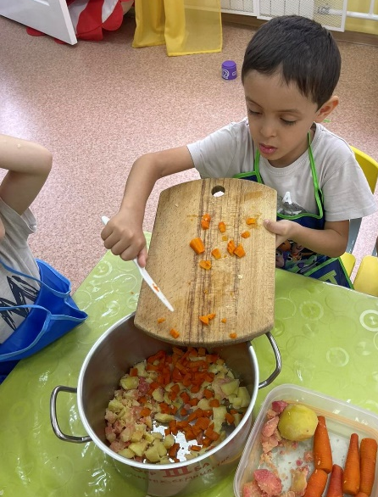
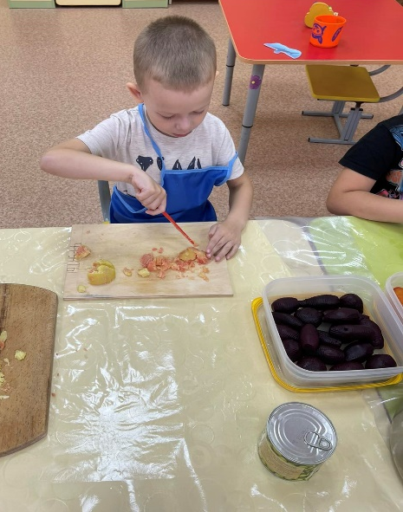
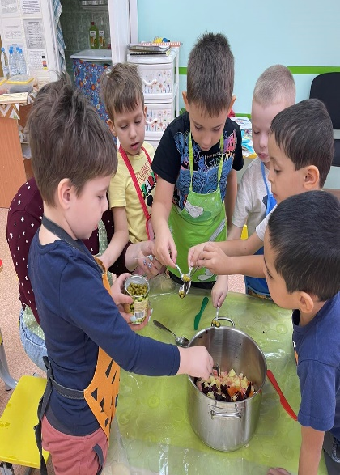
«Дети режут овощи» «Выкладывают овощи»
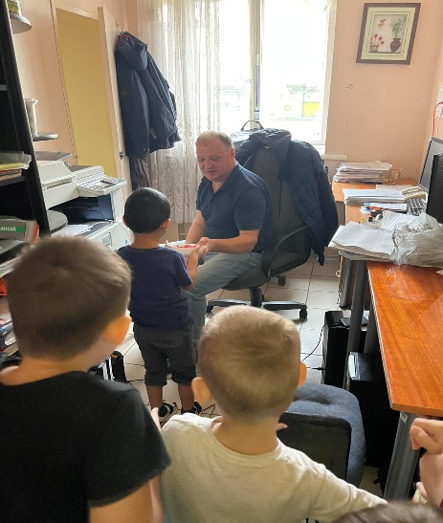
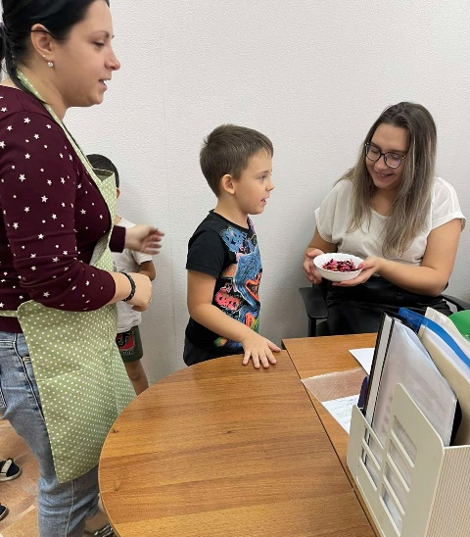

«Угощаем сотрудников детского сада»
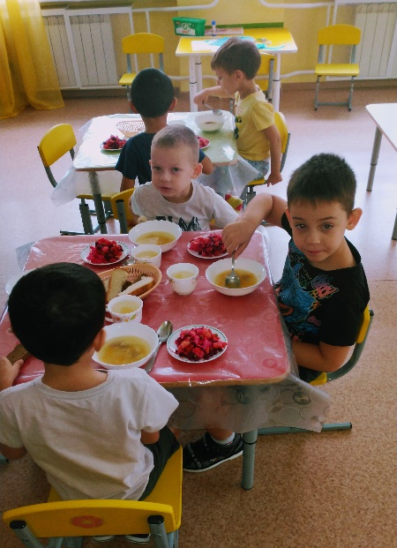

«А сейчас будем пробовать винегрет»

А также наши ребята вместе с родителями готовили дома
и изготовили книжки-малышки с рецептами своих любимых блюд
